Ayuntamiento de Zapotlanejo, Jalisco.
Libro de Actas de Sesiones de Ayuntamiento
Administración 2018-2021.

En Zapotlanejo, Jalisco y siendo las 19:00 diecinueve horas del día 29 veintinueve de julio de 2019 dos mil diecinueve, día señalado para llevar a cabo la Sesión de Ayuntamiento número 24 (veinticuatro), con carácter de Ordinaria, correspondiente a la Administración Municipal 2018-2021, Preside la Sesión el L.A.P. HÉCTOR ÁLVAREZ CONTRERAS, Presidente Municipal y la Secretaría General que está a cargo del LIC. JOSUÉ NEFTALÍ DE LA TORRE PARRA.
ACTA
NÚMERO
24
Sesión
ORDINARIA
29/07/2019.
ORDINARIA
05/10/2018.

En estos momentos el Presidente Municipal instruye al Secretario General con el propósito de que se sirva pasar lista de asistencia, estando presentes los siguientes munícipes:

Presidente Municipal:
L.A.P. HÉCTOR ÁLVAREZ CONTRERAS.

Síndico Municipal
LIC. ALEJANDRO MARROQUÍN ÁLVAREZ.

Regidores Propietarios:

LIC. MARIA CONCEPCION HERNANDEZ
PULIDO
DRA. SANDRA JULIA CASTELLON RODRIGUEZ
MTRA. ROSA RUVALCABA NAVARRO
MTRO. MARTIN ACOSTA CORTES
MTRO. JUAN ERNESTO NAVARRO SALCEDO
C. JOSÉ MARTIN FLORES NAVARRO
LIC. ESPERANZA ADRIANA REYNOSO NUÑO
LIC. SUSANA ÁLVAREZ SERRATO
C. ANA DELIA BARBA MURILLO
LIC. MARÍA DEL REFUGIO CAMARENA JÁUREGUI
C. ALFREDO CAMARENA PÉREZ
LIC. RUBÉN RAMÍREZ RAMÍREZ

El Presidente Municipal interroga al suscrito Secretario General si fueron notificados los regidores en tiempo y forma, para la celebración de la presente sesión. Se le indica que sí, que fueron notificados en tiempo y forma.

Acto continuo el Presidente Municipal de conformidad a lo dispuesto por el artículo 32 de la Ley del Gobierno y la Administración Pública Municipal para el Estado de Jalisco, procede a declarar la existencia de QUÓRUM LEGAL declarando instalada y abierta la sesión, siendo válidos los acuerdos que en ella se tomen.

La presente SESIÓN ORDINARIA fue convocada, de conformidad a lo dispuesto por los artículos 29, 30, 32, 34, 47 fracción III y 48 fracción I de la Ley del Gobierno y la Administración Pública Municipal del Estado de Jalisco, en tiempo y forma, por el Presidente Municipal L.A.P. HÉCTOR ÁLVAREZ CONTRERAS, conforme al siguiente:

ORDEN DEL DÍA:

- LISTA DE ASISTENCIA.

- DECLARACIÓN DE QUÓRUM LEGAL Y APERTURA DE LA SESIÓN.

- APROBACIÓN DE LAS ACTAS DE AYUNTAMIENTO NÚMERO 22 (VEINTIDÓS) DE FECHA 12 DE JULIO DE 2019 Y NÚMERO 23 (VEINTITRÉS) DE FECHA 15 DE JULIO DE 2019.

- OFICIOS DEL CONGRESO DEL ESTADO DE DIVERSOS COMUNICADOS DE LOS ACUERDOS LEGISLATIVOS. No. 378-LXII-19, No.381-LXII, No.384-LXII, 389-LXII-19, 394-LXII-19, TODOS DE LA LXII LEGISLATURA.

- SOLICITUD PARA APROBAR LA INCORPORACIÓN DEL GOBIERNO MUNICIPAL DE ZAPOTLANEJO, JALISCO, A LA GUÍA PARA EL DESARROLLO MUNICIPAL DE INAFED “INSTITUTO NACIONAL PARA EL FEDERALISMO Y EL DESARROLLO MUNICIPAL”, A CARGO DE LA SECRETARÍA DE GOBERNACIÓN, Y SE NOMBRE COMO ENLACE A LA LICENCIADA ILEANA ROXANA JACOBO TORRES.

- INICIATIVA CON CARÁCTER DE DICTAMEN QUE TIENE POR OBJETO OTORGAR EN COMODATO AL GOBIERNO DEL ESTADO A TRAVÉS DE LA SECRETARÍA CORRESPONDIENTE UN BIEN INMUEBLE PROPIEDAD MUNICIPAL PARA LA CONSTRUCCIÓN DE LA PLANTA TRATADORA DE AGUAS RESIDUALES EN LA DELEGACIÓN DE LA LAJA.

- INICIATIVA CON CARÁCTER DE DICTAMEN QUE TIENE POR OBJETO LA SUSCRIPCIÓN DE UN CONVENIO ESPECÍFICO DE COORDINACIÓN Y ASOCIACIÓN EN MATERIA DE SEGURIDAD METROPOLITANA PARA LA CREACIÓN DEL ORGANISMO PÚBLICO DESCENTRALIZADO INTERMUNICIPAL DENOMINADO POLICÍA METROPOLITANA DE GUADALAJARA CON EL GOBIERNO DEL ESTADO Y LOS MUNICIPIOS DE LA ZONA METROPOLITANA DE GUADALAJARA.

- INICIATIVA CON CARÁCTER DE DICTAMEN QUE TIENE POR OBJETO LA INTEGRACIÓN DEL GRUPO ADMINISTRADOR PARA REVISAR Y ANALIZAR LAS PROPUESTAS NO SOLICITADAS DE ACUERDO A LA LEY DE PROYECTOS DE INVERSIÓN Y DE PRESTACIÓN DE SERVICIOS DEL ESTADO DE JALISCO Y SUS MUNICIPIOS.

- ASUNTOS VARIOS.

Por lo que en uso de la voz el Presidente Municipal señala “SE DECLARA ABIERTA LA SESIÓN” e instruye al Secretario General para que proceda a someter a consideración de los Regidores Presentes el orden del día, por lo que el Presidente Municipal señala a los Regidores que está a su consideración, el cual es APROBADO POR UNANIMIDAD, en votación económica. - - - - - - - - - - - - - - - - - - - - - - - - - - - - - - - - - - - - - - - - - - - - - - - -

El Presidente instruye al Secretario General para que someta a votación el orden del día propuesto como está estipulado para esta sesión.

El Secretario.-

En votación económica, se solicita que quienes estén a favor lo manifiesten o en su caso, en Contra.

Aprobado Señor Presidente.

El Presidente instruye al Secretario General para que proceda a desahogar el primer punto del orden del día, el cual se desahoga de la siguiente manera:

DESAHOGO DEL PRIMER PUNTO DEL ORDEN DEL DÍA, YA FUE LLEVADO A CABO AL NOMBRAR LISTA DE ASISTENCIA AL INICIO DE LA PRESENTE SESIÓN.

El Presidente Municipal. -

Continúe secretario con el siguiente punto.

DESAHOGO DEL SEGUNDO PUNTO DEL ORDEN DEL DÍA; YA FUE AGOTADO AL INICIO DE LA SESIÓN.

El Presidente Municipal. –

Continúe secretario con el siguiente punto.

El Secretario.-

DESAHOGO DEL TERCER PUNTO DEL ORDEN DEL DÍA.- APROBACIÓN DE LAS ACTAS DE AYUNTAMIENTO NÚMERO 22 (VEINTIDÓS) DE FECHA 12 DE JULIO DE 2019 Y NÚMERO 23 (VEINTITRÉS) DE FECHA 15 DE JULIO DE 2019.

El Presidente Municipal.-

Esta su consideración.

¿Algún comentario al respecto?

Secretario proceda a tomar la votación.

El Secretario.-

En votación económica se solicita que quienes estén a favor lo manifiesten levantando su mano, en contra o abstención.

Aprobado Señor Presidente

ACUERDO NÚMERO NOVENTA: SE APRUEBA POR UNANIMIDAD EN VOTACIÓN ECONÓMICA DE LOS 14 CATORCE REGIDORES PRESENTES - - - - - - - - - - - - - - - - - - - - - - - - - - - - - - - - - - - - - - - - - - - - - - ÚNICO.- SE APRUEBA Y SE AUTORIZA ACTA DE AYUNTAMIENTO NÚMERO 22 (VEINTIDÓS) DE FECHA 12 DE JULIO DE 2019.

ACUERDO NÚMERO NOVENTA Y UNO: SE APRUEBA POR UNANIMIDAD EN VOTACIÓN ECONÓMICA DE LOS 14 CATORCE REGIDORES PRESENTES - - - - - - - - - - - - - - - - - - - - - - - - - - - - - - - - - - - - - - - - - - - - - - ÚNICO.- SE APRUEBA Y SE AUTORIZA ACTA DE AYUNTAMIENTO NÚMERO 23 (VEINTITRÉS) DE FECHA 15 DE JULIO DE 2019.

El Presidente Municipal.-

Continúe Secretario con el siguiente punto.

DESAHOGO DEL CUARTO PUNTO DEL ORDEN DEL DÍA. – OFICIOS DEL CONGRESO DEL ESTADO DE DIVERSOS COMUNICADOS DE LOS ACUERDOS LEGISLATIVOS. No. 378-LXII-19, No.381-LXII, No.384-LXII, 389-LXII-19, 394-LXII-19, TODOS DE LA LXII LEGISLATURA.

.
El Presidente Municipal.-

¿Algún comentario respecto a este punto?

Solo es de conocimiento.

Continúe secretario con el siguiente punto.

El Secretario.-

DESAHOGO DEL QUINTO PUNTO DEL ORDEN DEL DÍA.- SOLICITUD PARA APROBAR LA INCORPORACIÓN DEL GOBIERNO MUNICIPAL DE ZAPOTLANEJO, JALISCO, A LA GUÍA PARA EL DESARROLLO MUNICIPAL DE INAFED “INSTITUTO NACIONAL PARA EL FEDERALISMO Y EL DESARROLLO MUNICIPAL”, A CARGO DE LA SECRETARÍA DE GOBERNACIÓN, Y SE NOMBRE COMO ENLACE A LA LICENCIADA ILEANA ROXANA JACOBO TORRES.

El Presidente Municipal.-

¿Algún comentario al respecto?

Secretario proceda a tomar la votación.

El Secretario.-

En votación nominal se solicita que quienes estén a favor lo manifiesten a favor, en contra o abstención.

JUAN ERNESTO NAVARRO SALCEDO A FAVOR
SANDRA JULIA CASTELLÓN RODRÍGUEZ A FAVOR
ROSA RUVALCABA NAVARRO A FAVOR
MARÍA CONCEPCIÓN HERNÁNDEZ PULIDO A FAVOR
MARTIN ACOSTA CORTES A FAVOR
JOSÉ MARTIN FLORES NAVARRO A FAVOR
ESPERANZA ADRIANA REYNOSO NUÑO A FAVOR
SUSANA ÁLVAREZ SERRATO A FAVOR
ANA DELIA BARBA MURILLO A FAVOR
ALFREDO CAMARENA PÉREZ A FAVOR
MARÍA DEL REFUGIO CAMARENA JÁUREGUI A FAVOR
RUBÉN RAMÍREZ RAMÍREZ A FAVOR
ALEJANDRO MARROQUÍN ÁLVAREZ A FAVOR
HÉCTOR ÁLVAREZ CONTRERAS A FAVOR

Aprobado Señor Presidente

ACUERDO NÚMERO NOVENTA Y DOS: SE APRUEBA POR UNANIMIDAD EN VOTACIÓN NOMINAL DE LOS 14 CATORCE REGIDORES PRESENTES - - - - - - - - - - - - - - - - - - - - - - - - - - - - - - - - - - - - - - - - - - - - - - ÚNICO.- SE APRUEBA Y SE AUTORIZA SOLICITUD PARA APROBAR LA INCORPORACIÓN DEL GOBIERNO MUNICIPAL DE ZAPOTLANEJO, JALISCO, A LA GUÍA PARA EL DESARROLLO MUNICIPAL DE INAFED “INSTITUTO NACIONAL PARA EL FEDERALISMO Y EL DESARROLLO MUNICIPAL”, A CARGO DE LA SECRETARÍA DE GOBERNACIÓN, Y SE NOMBRE COMO ENLACE A LA LICENCIADA ILEANA ROXANA JACOBO TORRES.

El Presidente Municipal. –

Continúe secretario con el siguiente punto.

El Secretario.-

DESAHOGO DEL SEXTO PUNTO DEL ORDEN DEL DÍA.- INICIATIVA CON CARÁCTER DE DICTAMEN QUE TIENE POR OBJETO OTORGAR EN COMODATO AL GOBIERNO DEL ESTADO A TRAVÉS DE LA SECRETARÍA CORRESPONDIENTE UN BIEN INMUEBLE PROPIEDAD MUNICIPAL PARA LA CONSTRUCCIÓN DE LA PLANTA TRATADORA DE AGUAS RESIDUALES EN LA DELEGACIÓN DE LA LAJA.

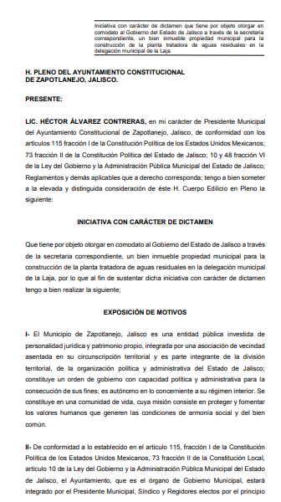

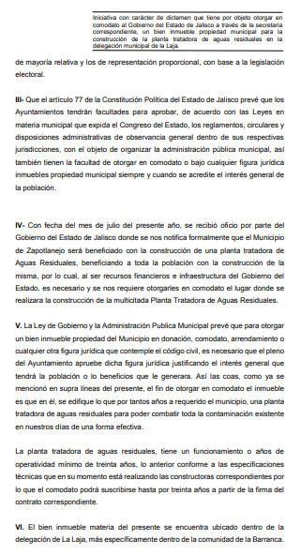

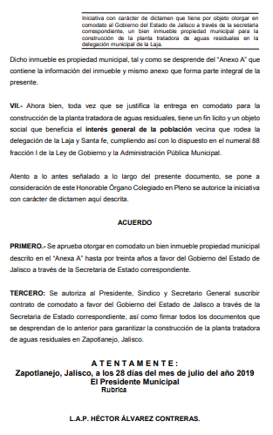

El Presidente Municipal.-

¿Algún comentario al respecto?

Secretario proceda a tomar la votación.

El Secretario.-

En votación nominal se solicita que quienes estén a favor lo manifiesten a favor, en contra o abstención.

JUAN ERNESTO NAVARRO SALCEDO A FAVOR
SANDRA JULIA CASTELLÓN RODRÍGUEZ A FAVOR
ROSA RUVALCABA NAVARRO A FAVOR
MARÍA CONCEPCIÓN HERNÁNDEZ PULIDO A FAVOR
MARTIN ACOSTA CORTES A FAVOR
JOSÉ MARTIN FLORES NAVARRO A FAVOR
ESPERANZA ADRIANA REYNOSO NUÑO A FAVOR
SUSANA ÁLVAREZ SERRATO A FAVOR
ANA DELIA BARBA MURILLO A FAVOR
ALFREDO CAMARENA PÉREZ A FAVOR
MARÍA DEL REFUGIO CAMARENA JÁUREGUI A FAVOR
RUBÉN RAMÍREZ RAMÍREZ A FAVOR
ALEJANDRO MARROQUÍN ÁLVAREZ A FAVOR
HÉCTOR ÁLVAREZ CONTRERAS A FAVOR

Aprobado Señor Presidente

ACUERDO NÚMERO NOVENTA Y TRES: SE APRUEBA POR UNANIMIDAD EN VOTACIÓN NOMINAL DE LOS 14 CATORCE REGIDORES PRESENTES - - - - - - - - - - - - - - - - - - - - - - - - - - - - - - - - - - - - - - - - - - - - - - ÚNICO.- SE APRUEBA Y SE AUTORIZA INICIATIVA CON CARÁCTER DE DICTAMEN QUE TIENE POR OBJETO OTORGAR EN COMODATO AL GOBIERNO DEL ESTADO A TRAVÉS DE LA SECRETARÍA CORRESPONDIENTE UN BIEN INMUEBLE PROPIEDAD MUNICIPAL PARA LA CONSTRUCCIÓN DE LA PLANTA TRATADORA DE AGUAS RESIDUALES EN LA DELEGACIÓN DE LA LAJA.

El Presidente Municipal. –

Continúe secretario con el siguiente punto.

El Secretario.-

DESAHOGO DEL SÉPTIMO PUNTO DEL ORDEN DEL DÍA.- INICIATIVA CON CARÁCTER DE DICTAMEN QUE TIENE POR OBJETO LA SUSCRIPCIÓN DE UN CONVENIO ESPECÍFICO DE COORDINACIÓN Y ASOCIACIÓN EN MATERIA DE SEGURIDAD METROPOLITANA PARA LA CREACIÓN DEL ORGANISMO PÚBLICO DESCENTRALIZADO INTERMUNICIPAL DENOMINADO POLICÍA METROPOLITANA DE GUADALAJARA CON EL GOBIERNO DEL ESTADO Y LOS MUNICIPIOS DE LA ZONA METROPOLITANA DE GUADALAJARA.

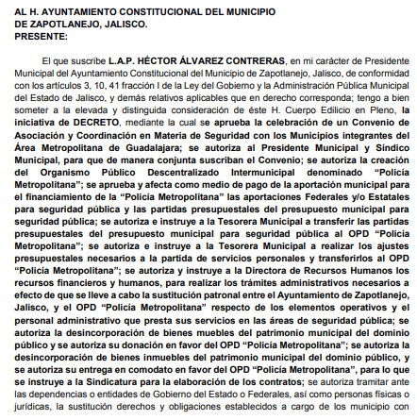

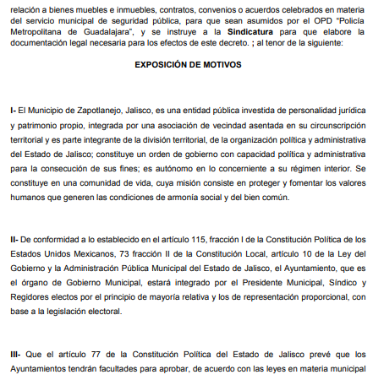
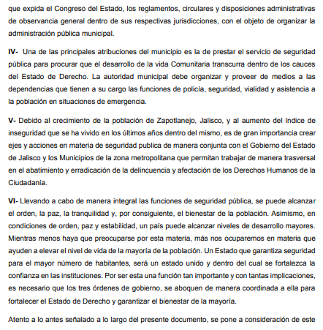

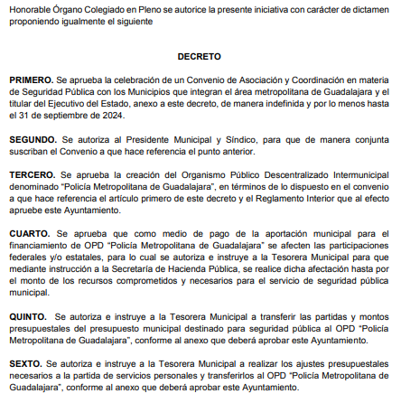

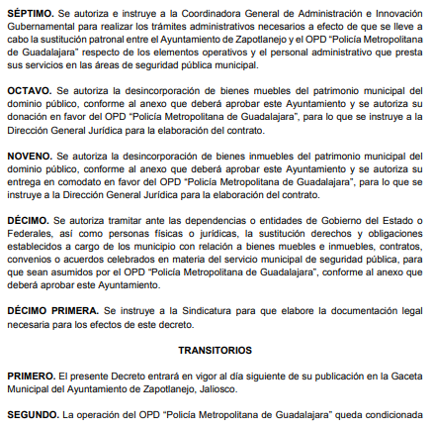
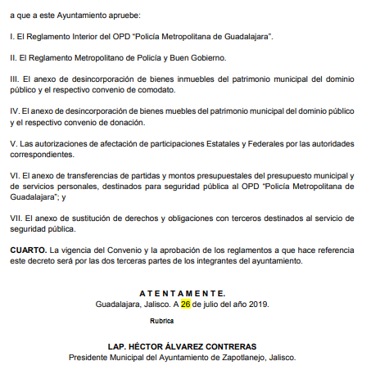

El Presidente Municipal.-

Esta su consideración.

¿Algún comentario al respecto?

Toma el uso de la voz la Regidora Lic. Susana Álvarez Serrato. Muy buenas tardes compañeros, con su venia Presidente. Nada más comentar que en la reunión previa que tuvimos antes de esta sesión no se nos entrego el convenio y yo me quede con la información que ustedes nos proporcionaron de que no existía o que estaba por celebrarse, pero ya tengo entendido por otras fuentes de que si existe una propuesta de convenio, pues ese convenio lo desconozco y también creo que es un proyecto que si le hace falta definir las clausulas. Estamos dentro de una zona metropolitana donde no quiero que suceda, que Guadalajara, Zapopan, Tlaquepaque y Tonalá, absorban toda la fuerza de seguridad pública y nos dejen un poco rezagados. Es cuanto, gracias.

En uso de la voz el Regidor Lic. Rubén Ramírez Ramírez, buenas tardes a todos. Me quiero permitir hacer unas observaciones al Gobernador del Estado, sobre la creación de la policía metropolitana y me voy a permitir leer estas líneas.

El convenio específico de coordinación y asociación en materia de seguridad metropolitana para el Organismo Público Descentralizado “OPD”, inter municipal denominado Policía Metropolitana de Guadalajara, se encuentra no muy claro en su estructuración y su redacción. Dentro de las inconsistencias que observamos son las siguientes:

En la clausula primera establece que el objeto de la asociación intermunicipal y la coordinación intergubernamental en materia de seguridad pública, fundamentándolo en el artículo 21 constitucional, cuando el artículo que refiere la coordinación con municipios es el artículo 115. Aunado a ello no se considero dentro del convenio la referencia a la ley del sistema de seguridad pública para el Estado de Jalisco y se señala que la policía metropolitana tendrá como labor principal cumplir con los mandatos constitucionales, legales y reglamentarios en materia de seguridad pública, labor principal que con la aprobación de este convenio, se está incumpliendo o no está quedando muy claro.

En la clausula cuarta: Se establecen las atribuciones señalando que además de las de ahí, se establecen también tendrán las atribuciones que se señalen en el reglamento interior. Las atribuciones de la Junta de Gobierno no deben ir en un reglamento interior.

En la clausula sexta: De las atribuciones de la policía metropolitana no se tomo en cuenta el nuevo sistema de justicia penal, la Guardia Nacional, el Código Federal de Procedimientos Penales. La sugerencia es, establecer la obligatoriedad y observar dichas disposiciones.

Clausula séptima: Es la columna vertebral de este convenio y lo primero que deberá proyectarse antes de un “OPD”, Organismo Público Descentralizado. Conocer los objetivos específicos, el modelo operativo, el mecanismo de aportación de recursos humanos, materiales, financieros, administrativos que justifiquen la creación del Organismo Público Descentralizado “OPD”, como se plantea.

Quise hacer esas observaciones para el Gobernador del Estado, simplemente para que las tomen en cuenta, las puedan subsanar, porque tienen que quedar muy claro todas las obligaciones de las cuales vamos a ser sujetos los municipios y también los beneficios que conlleva tener una policía metropolitana. Es cuánto.

El Presidente Municipal.-

¿Algún otro comentario?

Secretario proceda a tomar la votación.

El Secretario.-

En votación nominal se solicita que quienes estén a favor lo manifiesten a favor, en contra o abstención.

JUAN ERNESTO NAVARRO SALCEDO A FAVOR
SANDRA JULIA CASTELLÓN RODRÍGUEZ A FAVOR
ROSA RUVALCABA NAVARRO A FAVOR
MARÍA CONCEPCIÓN HERNÁNDEZ PULIDO A FAVOR
MARTIN ACOSTA CORTES A FAVOR
JOSÉ MARTIN FLORES NAVARRO A FAVOR
ESPERANZA ADRIANA REYNOSO NUÑO A FAVOR
SUSANA ÁLVAREZ SERRATO ABSTENCIÓN
ANA DELIA BARBA MURILLO ABSTENCIÓN
ALFREDO CAMARENA PÉREZ ABSTENCIÓN
MARÍA DEL REFUGIO CAMARENA JÁUREGUI ABSTENCIÓN
RUBÉN RAMÍREZ RAMÍREZ ABSTENCIÓN
ALEJANDRO MARROQUÍN ÁLVAREZ A FAVOR
HÉCTOR ÁLVAREZ CONTRERAS A FAVOR

Aprobado Señor Presidente

ACUERDO NÚMERO NOVENTA Y CUATRO: SE APRUEBA POR MAYORÍA CALIFICADA EN VOTACIÓN NOMINAL CON 9 (NUEVE) VOTOS A FAVOR Y 5 (CINCO) ABSTENCIONES DE LOS 14 CATORCE REGIDORES PRESENTES - - - - - - - - - - - - - - - ÚNICO.- SE APRUEBA Y SE AUTORIZA INICIATIVA CON CARÁCTER DE DICTAMEN QUE TIENE POR OBJETO LA SUSCRIPCIÓN DE UN CONVENIO ESPECÍFICO DE COORDINACIÓN Y ASOCIACIÓN EN MATERIA DE SEGURIDAD METROPOLITANA PARA LA CREACIÓN DEL ORGANISMO PÚBLICO DESCENTRALIZADO INTERMUNICIPAL DENOMINADO POLICÍA METROPOLITANA DE GUADALAJARA CON EL GOBIERNO DEL ESTADO Y LOS MUNICIPIOS DE LA ZONA METROPOLITANA DE GUADALAJARA.

El Presidente Municipal. –

Continúe secretario con el siguiente punto.

El Secretario.-

DESAHOGO DEL OCTAVO PUNTO DEL ORDEN DEL DÍA: INICIATIVA CON CARÁCTER DE DICTAMEN QUE TIENE POR OBJETO LA INTEGRACIÓN DEL GRUPO ADMINISTRADOR PARA REVISAR Y ANALIZAR LAS PROPUESTAS NO SOLICITADAS DE ACUERDO A LA LEY DE PROYECTOS DE INVERSIÓN Y DE PRESTACIÓN DE SERVICIOS DEL ESTADO DE JALISCO Y SUS MUNICIPIOS.

El Presidente Municipal.-

Esta su consideración.

¿Algún comentario al respecto?

Secretario proceda a tomar la votación.

El Secretario.-

En votación económica se solicita que quienes estén a favor lo manifiesten a favor, en contra o abstención.

Aprobado Señor Presidente

ACUERDO NÚMERO NOVENTA Y CINCO: SE APRUEBA POR UNANIMIDAD EN VOTACIÓN ECONÓMICA DE LOS 14 CATORCE REGIDORES PRESENTES - - - - - - - - ÚNICO.- SE APRUEBA Y SE AUTORIZA INICIATIVA CON CARÁCTER DE DICTAMEN QUE TIENE POR OBJETO LA INTEGRACIÓN DEL GRUPO ADMINISTRADOR PARA REVISAR Y ANALIZAR LAS PROPUESTAS NO SOLICITADAS DE ACUERDO A LA LEY DE PROYECTOS DE INVERSIÓN Y DE PRESTACIÓN DE SERVICIOS DEL ESTADO DE JALISCO Y SUS MUNICIPIOS.

El Presidente Municipal consulta si existe alguna otra propuesta, y no habiendo más asunto que tratar, se da por concluida la presente sesión ordinaria, levantándose el acta respectiva, siendo las 19:30 diecinueve horas con treinta minutos del día 29 veintinueve de julio del año 2019 dos mil diecinueve, firmando en ella los que intervinieron y quisieron hacerlo en unión del suscrito Secretario General quien autoriza y da fe.

El Presidente Municipal:

L.A.P. Héctor Álvarez Contreras

Síndico Municipal Secretario General

Lic. Alejandro Marroquín Álvarez Lic. Josué Neftalí De la torre Parra

Regidores Propietarios:

Lic. María Concepción Hernández Mtra. Rosa Ruvalcaba Navarro
Pulido

Lic. Esperanza Adriana Reynoso Nuño C. José Martin Flores Navarro

Dra. Sandra Julia Castellón Rodríguez Mtro. Martín Acosta Cortes

Mtro. Juan Ernesto Navarro Salcedo Lic. Susana Álvarez Serrato

C. Ana Delia Barba Murillo C. Alfredo Camarena Pérez

Lic. María del Refugio Camarena Jáuregui Lic. Rubén Ramírez Ramírez

La presente hoja de firmas corresponde al Acta de la Sesión Ordinaria número 24 veinticuatro, celebrada por el Ayuntamiento de Zapotlanejo, Jalisco; a las 19:00 diecinueve horas del día 29 veintinueve de julio de 2019.

